Використання сонячної енергії на кухні
Автор: Іщенко Владислав Антонович, учень 10 класу Запорізького загальноосвітнього багатопрофільного навчально-виховного комплекса № 106.
Керівники: Чернишова Тетяна Анатоліївна, учитель фізики Запорізького загальноосвітнього багатопрофільного навчально-виховного комплекса № 106; Крищук Микола Георгійович, проф. д.т.н. Національного технічного університету України "Київський політехнічний інститут імені Ігоря Сікорського".
Мета проекту: Розробка методики, для створення простого і дешевого приладу, який зможе отримувати електричну енергію для кухонних приладів з енергії сонця.
Об’єктом дослідження є сонячна енергія, предмет дослідження –отримання електричної енергії з сонячної енергії.
Вступ. В світі гостро стоїть питання про вичерпність корисних копалин, тому дуже часто можна почути про створення різних приладів, що працюють за рахунок відновлюваних джерел енергії. Такими є і сонячні панелі, що виробляють електроенергію з фотоелементів [1, 2]. З іншого боку, приготування їжі на кухні в сонячний день є важким потрясінням організму людини. Тому можна розробити прилад, який може як захищати від сонячних променів так і виробляти електроенергію, якою ми часто користуємося на кухні.
Основна частина. Важливим аспектом для використання сонячних панелей є великі площі, на яких вони будуть встановлені. І якщо з приватними будинками цю ситуацію можна вирішити, то у випадку багатоповерхівок є деякі труднощі. Тоді використовують так зване гібридне електропостачання: коли частину електроенергії отримують за рахунок відновлювальних джерел (сонячної енергії), а частину з централізованого електропостачання. Всю роботу можна розбити на кілька блоків:
- Сонячна панель (тобто все що пов’язано із отриманням електроенергії з сонячної панелі);
- Контролер (необхідний для передачі стабільного напруження до акумулятору);
- Акумулятор (використовується для збереження електроенергії);
- Інвертор (встановлюється для перетворення постійного струму в змінний, який потім можна використовувати в будинку).
Схема підключення також представлена на рисунку 1.
Почнемо з першого блоку – сонячної панелі. Принцип роботи якої схожий на роботу звичайних жалюзей [3]. У своїй попередній презентації на конкурсі-захисті науково-дослідницьких робіт МАН 2020 в місті Запоріжжя була показана установка, яка за допомогою двох фоторезисторів може відстежувати вертикальний рух сонця та повертала в його напрямку одну панель за допомогою серводвигуна.
Виконання виробу:
- Встановлюємо серводвигун так, щоб він рухав «жалюзі» в залежності від куту сонця.
- Встановлюємо фоторезистори на 2 кутах «жалюзі» перпендикулярно до променів сонця для того, щоб інформація знімалася для її умовних верхнього і нижнього кінця.
- Підключаємо світлочутливі елементи за схемою дільника напруги, з використанням вивідних резисторів.
- Усі фоторезистори припаюємо до загального контакту, підключеного до плати Arduino.
- Підключаємо сонячні панелі до акумулятору.
- Завантажуємо програмний код.
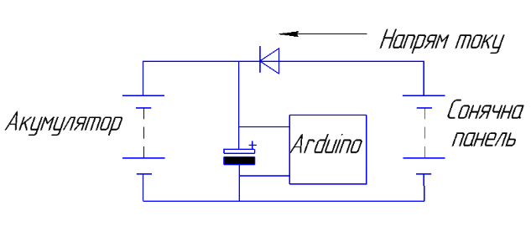
Рис. 1.Схема підключення сонячної панелі до акумулятору
Останній крок – програмування нашої установки, а саме обробка даних з фоторезисторів. Маємо 2 елементи, тобто 2 показання, якщо різниця по модулю між верхньою і нижньою частиною більше заданого порога, то здійснюємо поворот в сторону, в якій були покази більшого значення.
Висновки.
- Показана робота пристрою, що може бути виготовлений з сонячних панелей-жалюзей і дозволяє в автоматичному режимі закривати вікна від прямих сонячних променів.
- Одна сонячна полікристалічна панель з розмірами 156х39 мм видає 1,15 Вт потужності (за твердженням завода-виготовника). На одну «жалюзь» можна встановити 4 такі панелі. Для того щоб закрити стандартне вікно (650х1200 мм) такими жалюзями необхідно 1200 панелей. Потужність такої конструкції у сонячний день більше 1 кВт.
- Розроблена установка, яка складається з однієї сонячної панелі-жалюзі і показала свою працездатність.

Список використаних джерел:
- Ісаченко С. Сонячні перспективи електроніки/ С. Ісаченко // Укр. техн. газ. – 2009. - 19 трав. – №20-21. – С. 6.
- Дзензерский В. А. Перспективы развития солнечной электроэнергетики в Украине / В. А. Дзензерский // Наука та інновації. – 2007. – T. 3, № 3. – С.36-42.
- S. B. Elagib, N. H. Osman, Design and Implementation of Dual Axis Solar Tracker based on Solar Maps, October 2013.

